《Pushing the Range Limits of Commercial Passive RFIDs》
中文全文翻译
推动商用无源 RFID 的距离极限

摘要
本文提出一个问题：“能否突破当前商用无源 RFID 的通信距离极限？”如今的商用无源 RFID 最佳通信距离通常只有 5～15 米。这使得 RFID 在仓库、商店和工厂中只能在特定检查点附近被识别，一旦离开这些区域就超出通信范围。现有提升 RFID 距离的先进方法往往需要开发新的标签硬件，因此不可避免地牺牲无源 RFID 最有吸引力的一些特性，例如低成本、小尺寸以及无需电池。
本文提出 PushID：一种无需对标签做任何修改、而是利用多个读写器之间的协作来提升商用无源 RFID 标签通信距离的系统。PushID 使用分布式 MIMO，使地理位置分散的 RFID 读写器在标签处实现信号相干合成。与此同时，它解决了一个“先有鸡还是先有蛋”的问题：为了向标签定向输送能量，需要先获得最优波束赋形参数；但标签本身必须先获得足够能量才能返回用于估计这些参数的反馈。
基于 8 个分布式 RFID 读写器的 PushID 原型实验表明：标签到最近读写器的最大距离可达到 64 米；与先进商用读写器以及另外两种方案 [10,33] 相比，通信距离分别提升约 7.4 倍、1.2 倍和 1.6 倍。
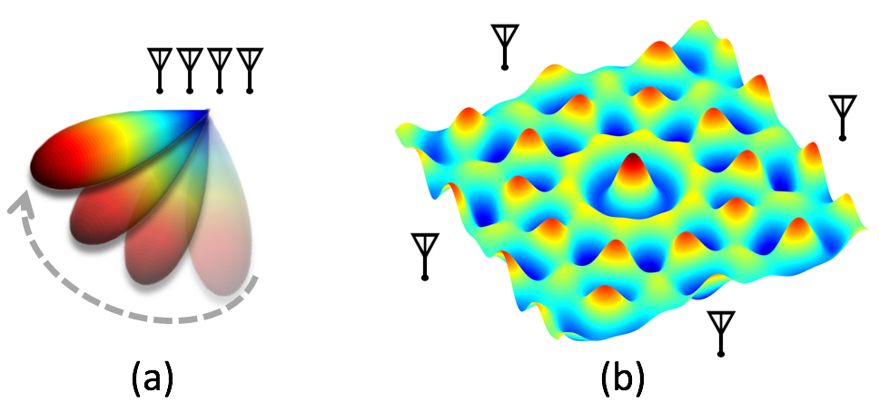
图 1：（a）传统多天线波束赋形会沿某一特定方向形成波束；（b）PushID 的分布式 MIMO 波束会在空间中形成多个能量峰值和谷值，因此产生复杂的能量分布。

1 引言
传统商用无源 RFID 标签的最大通信距离大约为 5～15 米。无源 RFID 的通信距离受到其成本、尺寸以及 RFID 读写器受 FCC 发射功率限制等因素约束，而标签正是从读写器的射频信号中获取工作能量。当前许多工厂 [30] 和仓库 [7,11] 中，贴有 RFID 标签的产品通常只能在读写器附近的特定检查点被检测到，而在检查点之间的区域几乎不可检测 [21,31]。近年来基于 RFID 的定位和感知技术 [24,25,35,56] 同样受限于大型空间中每个读写器周围数米的范围。
本文研究的问题是：在不提高现有 RFID 读写器部署密度的前提下，能否扩大商用无源 RFID 标签的通信距离？具体而言，我们希望不对标签进行任何会增加成本和复杂度的修改 [27,29,49]，不使用中继 [34]，也不要求标签使用电池 [37]。我们还避免使用复杂的多天线或定向 RFID 读写器。虽然这些方法确实能够提升距离 [10,33]，但容易受到障碍物影响，并受到 FCC 发射功率上限约束 [1]；更重要的是，它们通常要求线极化商用 RFID 标签相对于读写器保持较合适的朝向 [23]，才能获取足够能量。
PushID 是首个利用分布式 MIMO 提升商用无源 RFID 标签通信距离的系统。PushID 对多个空间分布式 RFID 读写器的发射和接收进行同步，将射频功率波束赋形到距离任一单独读写器天线数十米远的标签上。同时，PushID 利用读写器天线在位置和极化方向上的多样性进一步提升通信距离。基于 8 个分布式多天线读写器的详细实验表明，与先进商用读写器相比，PushID 的通信距离提高约 7.4 倍；即使与 8 天线 MIMO 读写器阵列 [10] 相比，平均距离仍提升约 20%，并且仍满足读写器的 FCC 发射功率限制。
PushID 的主要目标，是在 RFID 标签位置和朝向未知的情况下寻找最优波束赋形权重，将能量定向发送到标签。由于 RFID 采用反向散射通信 [4]，最优波束赋形权重既能够增强读写器到标签的下行信号，也能够增强标签到读写器的上行返回信号。乍看之下，可以利用信道互易性 [19]，根据标签到读写器天线的无线信道反推出最优权重。然而在无源 RFID 场景中，这会形成典型的“鸡生蛋”问题：标签必须先从波束赋形信号中获取足够能量才能回复，而准确波束赋形又首先需要标签的回复。若简单穷举全部波束赋形权重，仅为一个远距离标签找到合适权重就可能需要数天。
PushID 通过一种新的分布式盲波束赋形方法解决这一问题：在没有标签回复的情况下高效搜索波束权重空间。系统针对不同读写器波束赋形权重，建立空间中各点接收功率模型，然后确定哪些三维空间子区域能够获得足够能量使 RFID 标签工作。与定向天线形成的传统波束不同，分布式 MIMO 中的高能区域结构复杂，并分布在整个三维空间。PushID 指出，在尽量减少这些能量模式重叠的前提下选择最优波束权重，与加权集合覆盖（weighted set cover）问题类似；后者是经典 NP 完全问题 [5]。因此 PushID 设计了启发式近似算法，在有限时间预算内高效搜索整个空间。
这一搜索过程面临的关键困难之一，是环境中的多径特性未知，而多径可能彻底改变某组波束权重对应的空间能量分布。PushID 利用逐步被激活并返回信号的 RFID 标签作为新的环境反馈，据此学习环境中多径的程度和特征，并不断提高后续寻找其他标签和为其供能的效率。
另一个关键挑战，是多个分布式 RFID 读写器之间必须实现高精度时间和频率同步，才能进行相干波束赋形。PushID 借鉴 Wi‑Fi 分布式 MIMO [19,40] 的 Master/Slave 架构：指定一个发射机作为 Master，其余 Slave 对自身信号施加相位偏移以模拟 Master 的相位。然而 RFID 读写器的发射持续时间显著长于 Wi‑Fi，因此即使在同一个读写器数据包内，频偏导致的相位漂移也会明显积累。PushID 利用 RFID 读写器的全双工特性解决这一问题：Slave 消除自身发射信号后，跟踪精心选择的其他发射节点的相位漂移，并动态补偿一个数据包内部累积的相位误差。最终，即便部分 RFID 读写器不在 Master 的直接通信范围内，系统仍能够收敛到高度同步的发射和接收状态。
局限性：PushID 存在两个与 RFID 系统普遍相关的局限。第一，尽管通信距离显著提升，仍有少量标签（小于 5%）因严重遮挡或极不利朝向而无法检测。第二，PushID 能够处理步行速度量级的中等标签移动，但在更高速运动时，多径环境变化过快，系统性能会明显下降。论文在第 7.5～7.6 节进一步讨论这些限制。
作者使用 8 台 USRP N210 软件无线电读写器实现 PushID，每个节点连接独立的 Jackson Lab Fury 时钟，并使用商用 Alien 无源 RFID 标签。实验覆盖 140 m × 140 m 室外空间以及 20 m × 40 m 室内空间，包括视距和非视距场景。主要结果如下：
- PushID 的最大通信距离达到 64 m，是商用 RFID 的约 7.4 倍，并比昂贵的 8 天线 MIMO 方案高约 20%。
- 即使在较短距离，PushID 在 8.5 m 处仍可实现约 300 kbps 的平均吞吐量，相对商用 RFID 提升约 2.6 倍。
- 在 140 m × 140 m 区域中，PushID 能检测超过 95% 的标签，而商用读写器最佳检测距离仅约 8.5 m。
主要贡献：据作者所知，PushID 是首个利用分布式 MIMO 为商用无源 RFID 标签供能的系统。论文提出了新的盲分布式波束赋形算法，用于高效搜索波束权重空间，并提出了面向 RFID 的新型相位同步机制。8 个分布式读写器原型的实验结果显示，其通信距离较先进商用读写器提升约 7.4 倍。

2 相关工作

RFID 通信与感知系统
过去已有大量 RFID 研究，包括缓解读写器碰撞 [6]、提高通信速度 [41]、以及多种定位和感知方案 [24,53]。然而这些方案通常仍被限制在读写器周围最多 5～15 m 的范围 [32,52]，因此难以在更大范围内实现定位、感知或通信。与 PushID 最相关的是采用多天线阵列提升商用 RFID 距离的方案 [10,33]，这类系统可将距离提升至约 38 m，但与 PushID 有两点重要差异：第一，定向天线容易受到读写器天线与标签之间障碍物影响；第二，当标签相对读写器天线朝向不利时性能显著下降。PushID 通过空间分布式天线在位置和朝向上的多样性提高鲁棒性，可作为多天线 MIMO 的另一类互补方案。

无线能量传输
无线能量传输主要分为非辐射近场耦合和远场射频辐射两类。近场耦合 [22,43] 可以使用多个线圈扩大充电和通信范围，但通常限制在几十厘米。远场供能则通过新的硬件设计实现米级距离。例如能量采集 RFID 标签 WISP [46] 可达到约 18 m，已有工作 [15,16] 利用分布式波束赋形在目标区域增强能量；另一些工作 [48,51] 通过带小型电池的定制反向散射标签实现公里级距离。LoRa、SIGFOX 等低功耗广域网 [13,14,47,59] 也能够让带电池标签实现远距离通信。与这些方法不同，PushID 不修改廉价、无电池的现有商用 RFID 标签，而是在读写器侧创新。

盲波束赋形
PushID 必须在事先不知道标签无线信道的情况下对标签进行波束赋形，因此建立在盲波束赋形研究 [9] 之上。信号处理领域已有方案在客户端信道状态信息质量很差甚至完全不可获得时进行盲波束赋形，例如利用循环平稳性 [45]、谱自相干 [2] 等统计特征。PushID 的困难更大：因为标签一开始没有足够能量，系统甚至没有任何信道反馈。已有零反馈盲波束赋形方法 [8,33,44] 可以避免载波频率同步，但 PushID 进一步解决 RFID 场景中的两个系统问题：一是利用搜索过程中逐步被激活的邻近 RFID 标签反馈，在多径环境中不断改进搜索；二是解决长 RFID 数据包下的分布式同步问题。
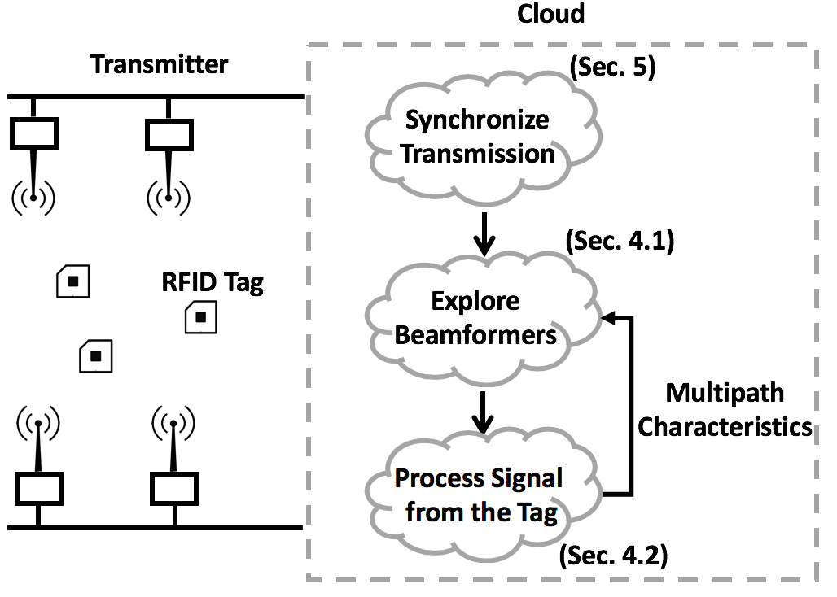
图 2：PushID 系统架构。

3 系统概述
PushID 的目标是：利用一组分布式商用 RFID 读写器，通过 RF 反向散射为超出任一单独读写器通信范围的商用无源 RFID 标签供能并进行通信。系统通过让多个分布式 RFID 读写器的信号在标签处相干合成，最大化一个或多个标签位置的接收功率，而这些标签的位置和朝向事先未知。由于 RFID 使用反向散射，PushID 同时在下行和上行应用波束赋形权重，以最大化发送到标签以及从标签返回的能量。
论文假设所有 PushID RFID 读写器都连接到有线回传网络，从而能够协调各节点的发射以及下行需要发送的数据。读写器的位置已知，但 RFID 标签数量、位置以及环境均未知。
从整体上看，所有 RFID 读写器首先在空口上进行时间和相位同步，然后迭代尝试不同的波束赋形向量，希望从环境中的 RFID 标签获得回复。一旦检测到一些标签，读写器收集这些标签返回的无线信道信息，并用这些信息改进对其他标签的搜索。系统持续迭代，直到有足够置信度认为已经覆盖目标区域。PushID 同时优化两个相关目标：在给定总时间预算内最大化发现的 RFID 标签数量；以及最大化每个标签的信号吞吐量。
系统设计集中解决两个主要问题。第一，如何搜索波束赋形空间：对于单读写器范围之外的标签，PushID 必须找到尽可能小的一组波束权重，使整个目标区域内的标签都有机会获得足够能量，并且必须考虑多径对能量分布的影响。第二，如何同步分布式 RFID 读写器：PushID 在各读写器之间没有共享时钟的情况下，必须实现高效时间和频率同步。RFID 数据包持续时间较长，容易出现明显相位漂移；同时 RFID 信号较窄带，使时间同步更加困难。

4 盲分布式波束赋形
本节说明 PushID 如何让任意空间几何分布的一组 RFID 读写器找到最优波束赋形权重，并向覆盖区域内所有 RFID 标签输送能量，包括超出任何单独读写器通信范围的标签。系统在开始时既不依赖这些标签的回复，也不要求事先知道标签的位置和朝向。为便于说明，本节暂时假设所有读写器之间不存在时间、载波频率和相位偏差；实际分布式同步将在第 5 节处理。
- 下行和上行同时波束赋形：PushID 既增强读写器到标签的下行功率，也增强标签返回读写器的上行信号。由于 RFID 反向散射链路具有信道互易性 [28]，下行用于给标签供能的波束权重也可用于增强上行接收。
- 需要多大能量：这一阶段的目标不是立即获得最高数据率，而是只需提供足够能量让标签能够回复。一旦收到标签回复，就可以利用互易信道估计后续更优的波束权重，提高与该标签通信的数据率。

4.1 波束赋形空间搜索
最直接的盲波束赋形方法，是穷举所有波束赋形向量直到标签返回。传统蜂窝多天线阵列可以构造码本，并沿离散角度逐步扫描波束以覆盖一个小区。但是在分布式 RFID 场景中，各读写器位置相距较远、几何关系任意，因此相同的波束权重会在空间中产生非常复杂的能量图样。既要让整个目标区域获得足够能量，又要避免大量重复覆盖，并不容易。
为理解分布式阵列的能量图样，作者模拟了位于一个对角线长度为 1 m 的正方形四角上的 4 个发射机。首先选取使四路信号在正方形中心相干叠加的权重。结果显示，虽然中心确实获得最大能量，但中心周围同时存在多个接收强度相近的高能点。这意味着分布式阵列的一组波束权重并不会只在单一目标点聚焦，而会同时照亮多个非目标区域。如果简单逐点扫描，能量区域会大量重叠，效率很低。由此得到观察 1：PushID 应尽量减少不同波束赋形权重产生的能量图样之间的重叠。
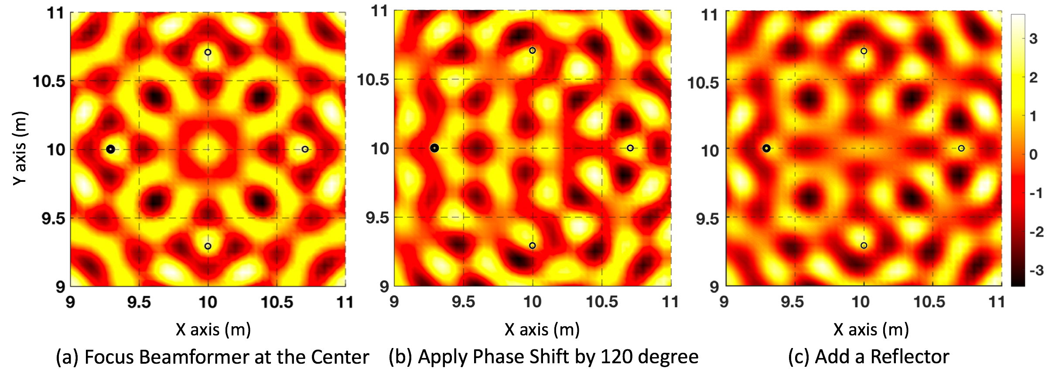
图 3：（a）4 个发射机对中心点进行相干聚焦时的能量图样；（b）其中一个发射机增加 2π/3 相移后的能量图样；（c）沿 y 轴加入强反射体后的能量图样。
问题建模与优化：PushID 希望找到数量最少的一组波束赋形向量，使目标空间的所有位置都能够被足够能量覆盖，同时各图样之间尽量少重叠。可以把三维空间离散成网格块，每个波束向量相当于覆盖其中一部分网格。于是问题转化为：找到最少的一组“集合”，使它们的并集覆盖全部网格。这与加权集合覆盖问题类似。
设离散波束赋形向量集合为 B={B₁,…,Bₙ}，目标区域中的 m 个离散空间点为 G={G₁,…,Gₘ}。若波束向量 Bᵢ 能够为点 Gⱼ 提供足够能量，则 uᵢⱼ=1，否则为 0。假设 L 个基站位置已知，暂不考虑多径，则：
$u_ij = 1, 当 |B_i · h_j|² > τ；否则 u_ij = 0$ (1)
$h_j = [ (1/d_lj) · exp(−2π√(−1) d_lj / λ), l = 1,…,L ]ᵀ$ (2)
其中 hⱼ 是所有基站到第 j 个网格点的无线信道向量，λ 为波长，dₗⱼ 是第 l 个基站到第 j 个网格点的距离，τ 是激活 RFID 标签所需的最小接收能量。目标是在 m 个网格点上选择最少的波束向量。令 xᵢ 表示是否选择第 i 个波束向量，则整数线性规划可写为：
$min Σ(i=1…n) x_i$ (3)
$s.t. Σ(i=1…n) x_i u_ij ≥ 1, ∀j∈\{1,…,m\}; x_i∈\{0,1\}, ∀i$ (4)
该问题直接对应经典集合覆盖问题，属于 NP 完全问题。PushID 将整数约束松弛为线性规划：
$0 ≤ x_i ≤ 1, ∀i∈\{1,…,n\}$ (5)
系统使用标准线性规划求得 {x₁*,…,xₙ*}，再对解进行随机舍入 [38]，把线性规划解的小数部分视为概率分布并据此采样波束权重。相关理论表明，该近似算法选出的波束权重数量在最优解 O(log n) 的因子范围内。作者实现使用椭球 LP 求解器，其最坏情况复杂度为 O(n⁴)。
降低复杂度与搜索空间：为了降低复杂度，PushID 必须尽量减小候选波束权重数量 n。作者发现并非所有波束向量同样有价值。在图 3(a) 的基础上，对其中一个发射机加入 2π/3 的相移后，各能量峰的位置以复杂方式移动，同时单个高能区域会变宽。更宽的覆盖有利于一次激活更多区域内的标签，但如果能量铺得过散，单位面积能量又可能不足。因此理想波束权重应在“覆盖区域足够大”和“单位面积能量足够高”之间取得平衡。由此得到观察 2：PushID 应优先选择能够使标签保持供能状态的总覆盖面积最大的波束权重。
PushID 从随机选择的 n 个波束向量开始，对每个波束向量施加增量相位变化，并测量覆盖面积净增长的梯度。然后执行基于梯度的优化，使相位调整朝覆盖面积增大的方向迭代；实现中采用 Adadelta [58] 加快学习。

算法 1：基于梯度的波束向量剪枝
- 初始化随机波束向量集合 B；t=1,…,N；Dᵢ 表示第 i 个波束向量 Bᵢ 可以供能的空间点集合。
- 计算 Q=|∪Dᵢ|，即当前波束向量集合 B 覆盖的空间点数量。
- 计算梯度 g^(t)=∇_B(Q)。
- 更新梯度平方的滑动统计 E[g²]。
- 根据 Adadelta 规则计算 ΔB^(t)，并更新 B←B+ΔB。
- 当 Q 达到阈值后停止，返回使 Q 最大的波束向量集合。
设计决策：PushID 还需要选择空间采样密度、标签激活能量阈值、标签与读写器朝向模型以及运行时间。实验中空间采样间隔选为约 λ/3；激活阈值 τ 通过实测标签在最低数据率下响应所需最小能量确定，并应保守设置以覆盖不同标签型号。对于读写器天线增益和极化，系统对式（2）的各项加入 αₗⱼ 权重，并通过更保守的 τ 考虑标签最不利朝向。
运行时间主要受到硬件切换波束权重速度限制，而不是计算本身。作者硬件中每次波束切换约 4.5 ms。模拟 10 个读写器均匀放置在半径 75 m 圆周上，在标签激活阈值约 -12.8 dBm 时，不使用 PushID 仅约 33% 区域可覆盖；经过约 450 个波束向量后，覆盖率可接近 97%，对应理论约 2.0 s。真实实验中由于多径和布局变化，约需 4 s。
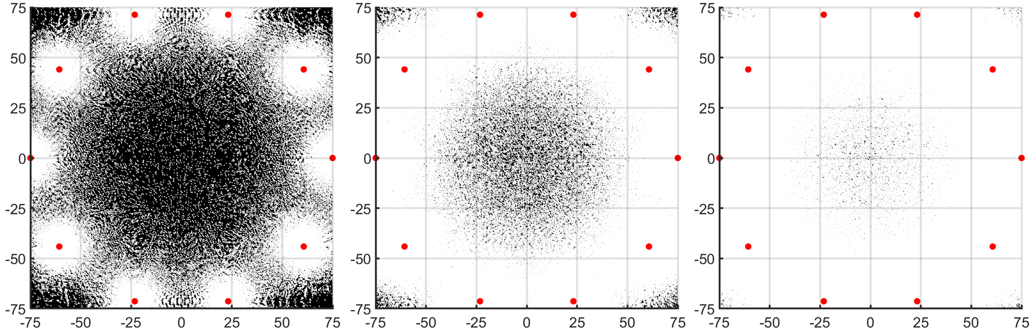
图 4：模拟 10 个发射机部署在半径 75 m 的圆周上。红点为全向发射机位置；白色区域为可激活 RFID 标签的区域，黑色区域则不可激活。由左至右分别使用 1、330、450 个波束向量，对应覆盖面积约为 34%、80%、97%。

4.2 多径建模
前面的讨论基于自由空间，但多径会显著改变在某一区域内应搜索的最优波束权重集合。在图 3(a) 场景中加入强反射体后，图 3(c) 的能量热图在热点数量、大小和位置上都与自由空间显著不同。同一个反射体对不同标签位置的影响也不同。因此得到观察 3：PushID 必须考虑多径，因为它会显著影响最优波束向量集合。
PushID 的总体思路是利用在搜索过程中逐步被检测到的 RFID 标签回复来学习环境。最初没有任何标签回复时，系统只能采用自由空间信道假设；随着标签逐渐被激活，PushID 推断主要反射面的方位和位置，并据此更新每个波束权重对应的空间能量图样。
寻找主要反射体：PushID 将 MUSIC 算法扩展到读写器任意几何分布的场景。算法输入 RFID 标签在多个工作频率上的无线信道；由于 RFID 会在 900 MHz ISM 频段内跳频，系统能够获得多频点观测。它利用极坐标 (r,θ,φ) 描述标签相对于主要反射面的镜像虚拟源，并定义：
$P(r,θ,φ) = 1 / | a(r,θ,φ)† E_n E_n† a(r,θ,φ) |$ (6)
$$a(r,θ,φ) = [ exp(4πj |r−r_i| cos(θ−α_i) cos(φ−β_i) / λ) ]_(i=1,…,N)$$
其中 (rᵢ,αᵢ,βᵢ) 为各发射机极坐标，Eₙ 是观测信道 h_obs h_obs† 的噪声特征向量，† 表示共轭转置。系统选取 P(r,θ,φ) 中最大的若干局部极大值（实现中 s=5），得到主要反射体对应的坐标集合。
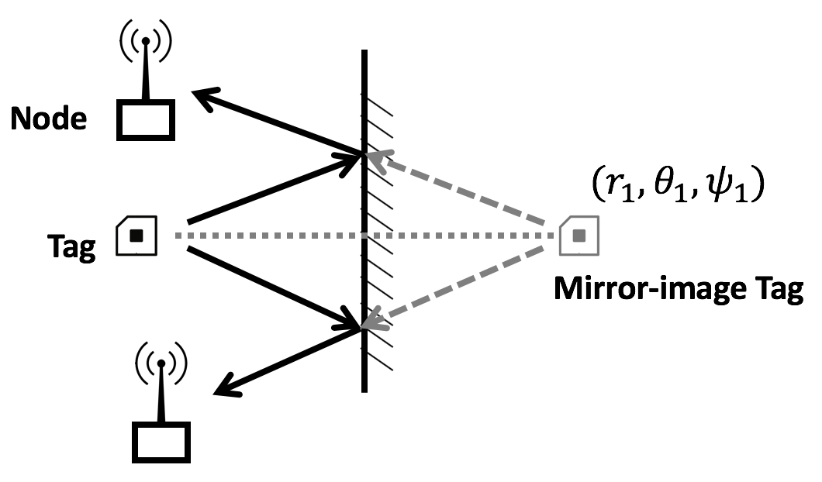
图 5：一条反射路径可用虚拟源建模；虚拟源是标签关于反射面的镜像。
将多径并入优化：PushID 使用射线追踪模型表示反射体对接收功率的影响，并将式（2）修改为：
$h_j = [ Σ(k=1…s) (1/d_ljk) · exp(−2π√(−1) d_ljk / λ), l=1,…,L ]ᵀ$ (7)
其中 dₗⱼk 表示从第 l 个基站发出、经第 k 个反射体反射后到达网格点 j 的传播距离。这样就不再使用纯自由空间假设，而是显式考虑环境反射。
考虑已经使用过的波束向量：当系统获得新的多径信息后，需要重新评估过去已使用的波束向量覆盖区域，并填补新的覆盖空洞。令 xᵢ* 表示某个波束向量是否已经使用，则式（3）可改写为：
$Σ(i=1…n) x_i u_ij ≥ 1 − Σ(i=1…n) x_i∗ u_ij, ∀j∈\{1,…,m\}$ (8)
对于短暂存在或尺寸较小的反射体，PushID 使用指数权重降低其长期影响。反射体距离标签越远，或者距离上一次观测时间越久，其权重越小。于是式（7）进一步写为：
$h_j = [ Σ(k=1…s) (w_k/d_ljk) · exp(−2π√(−1) d_ljk / λ), l=1,…,L ]ᵀ$ (9)
其中 w_k 由传播距离和距上次测量的时间共同决定；实现中相关指数衰减常数经验设置为 0.9。

5 面向 RFID 的分布式同步
本节讨论分布式 MIMO 中的经典问题：多个空间分布 RFID 读写器如何实现足够精确的时间和频率同步，从而进行相干波束赋形。PushID 主动估计并校正载波频率偏差和时间偏差，否则不同读写器的发射信号会经常发生非相干叠加。系统借鉴 Wi‑Fi 分布式 MIMO [19,40] 的经典架构，同时处理 RFID 场景中特有的新问题。
分布式 MIMO 基础：以往 Wi‑Fi 分布式 MIMO 使用 Master/Slave 架构，多台 Slave 发射机努力与 Master 同相发射。发送数据包之前，Master 发送包含已知前导的短信标，Slave 根据该信标估计相对相位，以补偿 Master 与自身时钟之间的频率偏差；同时利用 Wi‑Fi 较宽带宽估计时间偏差产生的相移。随后 Slave 在与 Master 同步发送数据时施加相位补偿。由于 Wi‑Fi 数据包较短，包内由残余时间和频率偏差造成的相位漂移通常可以容易地按斜率修正。
RFID 场景存在两个关键挑战。第一，RFID 数据包持续时间约为 Wi‑Fi 的 100 倍 [40]，频偏造成的相位漂移会积累得更严重；这是因为标签需要先从读写器信号中收集足够能量才能回复，距离越远所需时间越长。第二，RFID 信号非常窄带（约 20 kHz），因此精确估计时间偏差非常困难。

5.1 频率偏差补偿
PushID 补偿频率偏差的核心思想，是利用 RFID 读写器的全双工特性。每个 Slave 先消除自身发射信号，从接收信号中恢复 Master 的信号。通过测量 Master 信号相位随时间的漂移，系统可以补偿初始同步之后不断累积的相位误差。
先考虑一个 Master 和一个 Slave 的情况。PushID 借鉴 MegaMIMO [40] 的相位同步协议，让 Slave 首先施加初始相移与 Master 对齐。但随着时间推移，微小频率偏差会持续积累，Slave 会观察到 Master 的相位相对于自己不断漂移。PushID 因此建立闭环：在最近同步时刻 t 与当前时刻 t+Δt 之间，Slave 测量 Master 的相位变化。如果观察到 Master 相位变化 phase(t+T)-phase(t)，则 Slave 在自己的发射上施加其负值作为补偿，从而消除残余相位误差，使两台读写器在标签处保持相干合成。由于信道互易性，同一组相位补偿同时适用于下行和上行。

算法 2：初始频率同步
$$H(t) = ( h₁·exp[j2π(f_M−f_S1)t], h₂·exp[j2π(f_M−f_S2)t] )ᵀ$$
$$H(t) = R(t) H_T(t) = diag(exp[−j2πf_S1t], exp[−j2πf_S2t]) · [h₁,h₂]ᵀ · exp[j2πf_Mt]$$
$$H(t) = A·H, 其中 A = diag(exp[j2π(f_M−f_S1)t], exp[j2π(f_M−f_S2)t])$$
Slave 根据估计得到的频率偏差矩阵施加逆补偿，从而消除其相对于 Master 的频率误差。
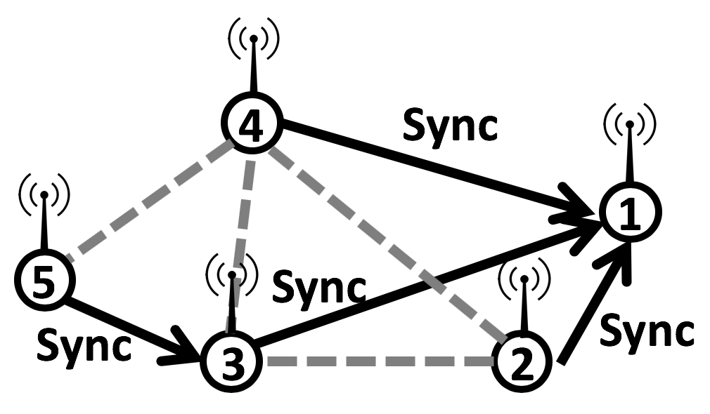
图 6：PushID 以分布式方式构造 RFID 读写器生成树，用于指导多节点同步。
系统扩展到两个以上读写器时，问题更加复杂。某个 Slave 消除自身信号后，接收到的是附近其他所有读写器的线性组合，而不仅仅是 Master；如果多个节点同时发生相位漂移，其他未同步节点可能会误导当前节点。另外，一些节点可能超出 Master 的直接通信范围。
为此，PushID 给每个 RFID 读写器分配唯一编号 1,…,n，其中 1 为 Master，其余为 Slave。每个节点选择可听到的“编号最小邻居”作为同步参考，从而在整个连接图上形成一棵以 Master 为根的生成树。这样即使某个 Slave 无法直接听到 Master，也可以通过父节点逐级间接同步到 Master。
每个 Slave 消除自身信号并跟踪剩余信号组合的相位。当变化超过阈值时，它要求生成树中自己的子节点和后代暂时停止发射，然后与仍在发射的参考节点重新同步。Master 始终不停发射。通过这种机制，所有读写器最终都能够与 Master 保持同步。

5.2 时间同步
PushID 使用两级时间同步：首先进行粗同步以对齐符号，然后利用 Master 在不同频率上的信号相位进行细同步。
粗同步：PushID 使用读写器开始盘存时 Query 命令的已知前导，使 Slave 与 Master 对齐。为了提高时间分辨率，Slave 以较高采样率接收 Master 信号，并与已知前导做相关，得到 Master 信号的起始样本索引。系统只保留高于阈值的相关结果以剔除异常值（实现中剔除最低约 6%），并对 5 个前导重复测量，选择相关系数最大的结果。
细同步：为补偿时间偏差的漂移，PushID 利用 Master 信号相位随频率变化的规律。RFID 在 900 MHz ISM 频段内会跨越总计约 26 MHz 的多个频点跳频。Slave 在消除自身信号后，测量 Master 在不同频率上的相位，并监测不同测量时刻相位—频率曲线斜率的变化。
$$Δφ = 2π f Δt$$
因此，若两个读写器存在时间偏差 Δt，则相位会随频率呈线性变化。PushID 对相位 φ 关于频率 f 进行最小二乘线性回归，得到斜率 m；时间漂移可以直接估计为 m/(2π)，并据此进行补偿。多节点场景与频率同步类似：当某个节点在时间上失同步时，它会先通知所有后代停止发射，再重新同步。
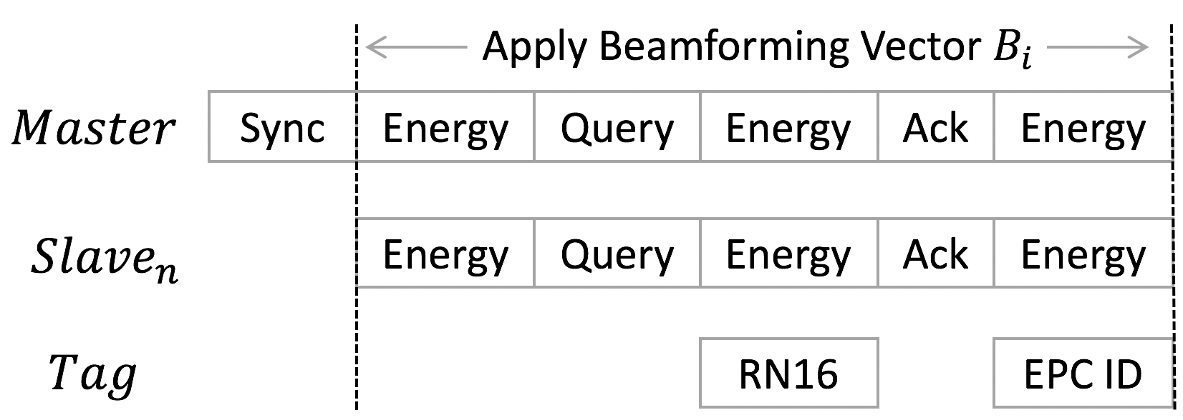
图 7：PushID 搜索未知 RFID 标签的一轮流程；若本轮没有标签回复，系统应用下一个波束赋形向量 Bᵢ₊₁ 开始下一轮。

6 实现与实验设置
作者在 USRP N210 软件无线电平台上实现 PushID，使用 SBX/WBX 子板作为 RFID 读写器。每个节点的天线端口接全向或平面天线，以支持全双工。除非另有说明，各节点均为 SISO。每台 USRP 使用独立 Jacksonlab Fury 时钟，因此节点之间天然存在频率和时间偏差。后端每台 USRP 通过 Ethernet 连接到运行 Ubuntu 16.04 的 64 位 Dell 计算机，同时读写器节点之间采用专用基于 socket 的 TCP 连接。标签使用商用 Alien Squiggle 无源 RFID 标签。单读写器情况下，该平台最大通信距离约 8.7 m。
PushID 软件完全使用 UHD/C++ 实现，包括波束赋形和分布式同步。作者还使用自研基于 UHD/GNU Radio 的 C++ RFID 仿真/解码程序处理标签信号。基于集合覆盖的优化算法运行在由 64 位 Core i7 Ubuntu 服务器组成的计算集群上，最优波束权重再返回到各读写器节点。
所有 PushID 读写器采用 ASK 调制和 PIE 编码，以符合 Gen2 RFID 协议。除了提供能量，读写器还发送消息规定标签的调制格式、编码方式和反向散射频率。实验标签使用 ASK 调制和 FM0 编码。
测试平台包括室外和室内两种场景。室外在约 140 m × 140 m 的美式足球场周围部署 8 个发射节点；室内在 20 m × 40 m 的办公楼楼层部署 4 个发射节点，覆盖多个房间和隔间。两个场景均包含丰富多径，并同时测试视距和非视距。读写器布置在不同位置和高度，标签也采用不同位置及朝向。总计考虑超过 1000 个标签位置。
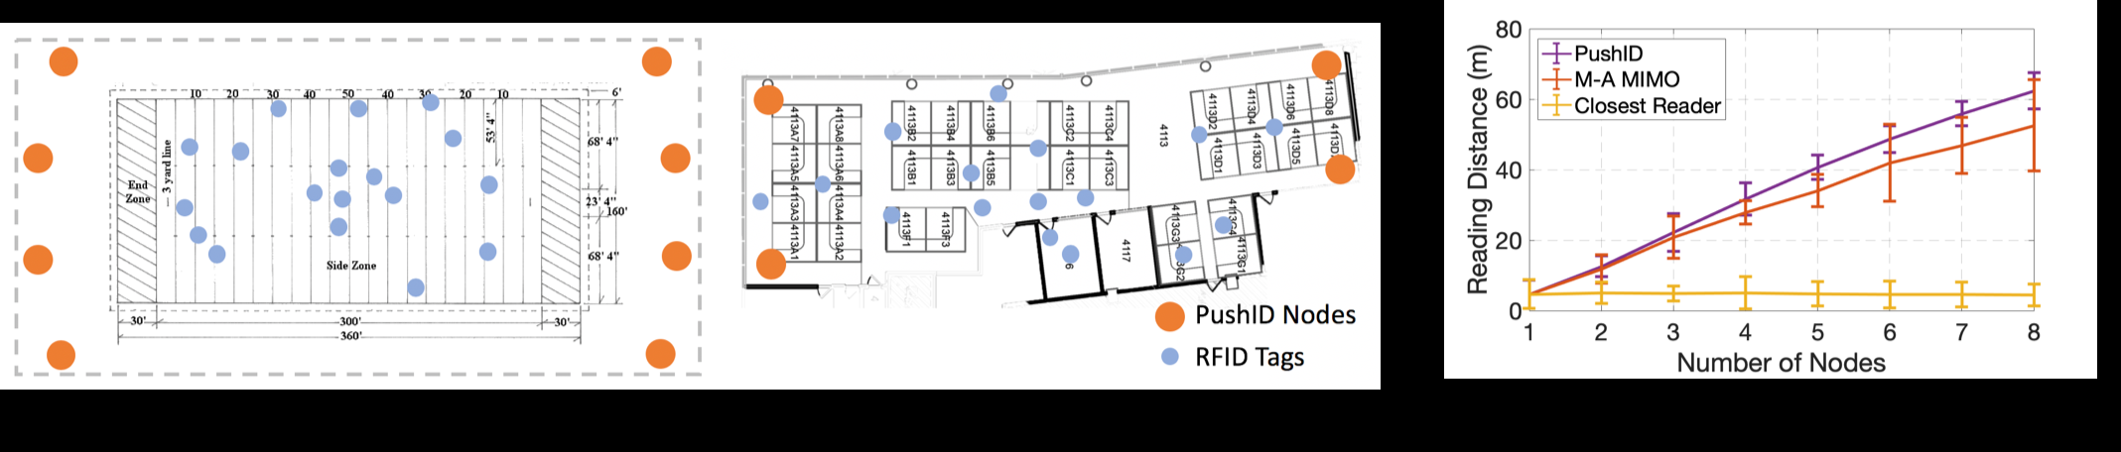
图 8：（a）室外测试：在美式足球场周围部署 PushID 发射节点；（b）室内测试：在办公楼层部署 4 节点 PushID；（c）最大读取距离与读写器数量的关系。
基线方案包括两种：（1）最近读写器：每个读写器独立解码，每个标签主要由最近读写器供能；（2）多天线 MIMO：所有读写器天线共址，并使用外部时钟同步 [10]。除非特别说明，实验图中的误差棒表示标准差。

7 实验结果

7.1 同步精度
作者首先评估 PushID 在多个基站之间实现频率和时间同步的准确性。实验使用最多 8 台 USRP N210 RFID 读写器，其中一台指定为 Master，其余 Slave 使用 PushID 同步到 Master。各节点采用不同几何位置和 Master/Slave 距离。测量两个指标：时间同步误差；以及在额外 USRP 接收机上比较同步后 Master 和 Slave 信号相位所得的频率同步误差。
在室内和室外实验中，平均约一半 Slave 相对 Master 处于非视距状态；部分 Slave（超过一半节点距离 Master 超过 50 m）需要通过 PushID 生成树进行多跳同步。
结果显示，Slave 与 Master 距离越远，平均时间同步误差越大。在 10～30 m、30～50 m、50～70 m 三个距离范围内，平均误差分别约为 0.12 μs、0.53 μs 和 2.69 μs。即使最坏误差，相对于 RFID 约 20 kHz 的窄带信号而言仍小于一个 Nyquist 时间样本，因此足以支持有效的分布式 MIMO。
频率同步方面，随着读写器数量增加，相位同步误差的均值和方差会略有增加。整体实验中 PushID 的平均频率偏差误差约为 0.0001 Hz；在典型 RFID 数据包持续时间内，这只对应约 0.0005° 的相位变化，对分布式 MIMO 吞吐量影响极小。
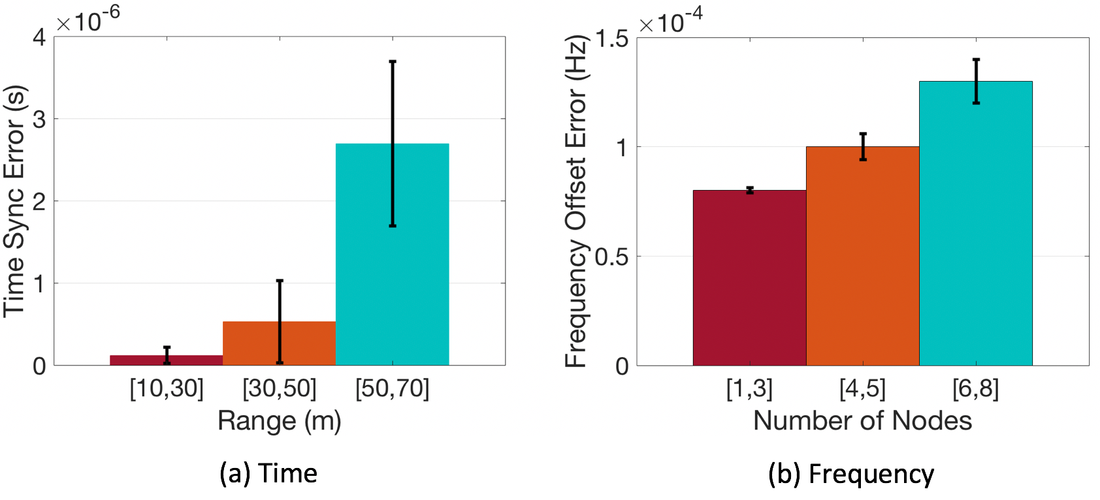
图 9：PushID 的时间与频率同步精度。

7.2 通信距离与节点数量
该实验评估使用不同数量 Slave 时，能够检测到标签回复的最大距离。最多部署 8 台 RFID 读写器，几何结构从共址逐渐增加间距，并同时包含标签相对读写器的视距和非视距情况。读写器事先不知道标签位置和数量，所有实验合计考虑超过 1000 个标签位置，标签到最近读写器的距离最大达到 80 m。
图 8(c) 表明，随着读写器节点数量增加，PushID 的最大通信距离近似线性增长，因为系统同时增强了读写器到标签和标签返回读写器的功率。当节点进一步增加时，增长速度略有下降，主要原因是多节点时间和频率同步误差逐渐累积。PushID 的最大 RFID 通信距离达到 64 m，约为商用 RFID 的 7.4 倍，并比多天线 MIMO 高约 20%。
PushID 在不同标签朝向下的性能标准差也更小，这是因为空间分布式读写器具有更多位置与极化方向多样性，可以缓解 RFID 偶极天线对极化方向敏感的问题。在少数视距场景中，如果标签朝向恰好有利于共址多天线阵列，多天线 MIMO 也可能优于 PushID。

7.3 吞吐量与距离、规模的关系
作者通过相干合成 8 个 RFID 读写器到/从标签的信号，测量标签的 SNR，并将 ESNR 指标 [18] 适配到 RFID 场景，以估计相应 SNR 下可实现的最大数据率。一旦 PushID 找到标签，实验使用信道互易性最大化与该标签的吞吐量。标签使用 FM0 调制，支持超过 45 kbps 的数据率。
吞吐量与距离：最近读写器基线在视距和非视距下最大范围约 8.7 m，超过该距离吞吐量降为 0。PushID 平均最大距离在视距场景约 67.5 m、非视距场景约 58.9 m。随着距离增加，SNR 降低，因此 PushID 吞吐量也下降；但在基线方案的最大范围 8.7 m 处，8 节点 PushID 的标签吞吐量仍约为基线的 2.6 倍。
吞吐量与节点数量：随着读写器节点数量增加，PushID 覆盖标签的网络吞吐量平均呈逐渐（近似对数）增加。最近读写器基线也会因覆盖面积增加而略有提高，但增幅远小于 PushID。8 节点网络中，PushID 的平均吞吐量约为最近读写器方案的 2.6 倍。

图 10：吞吐量实验
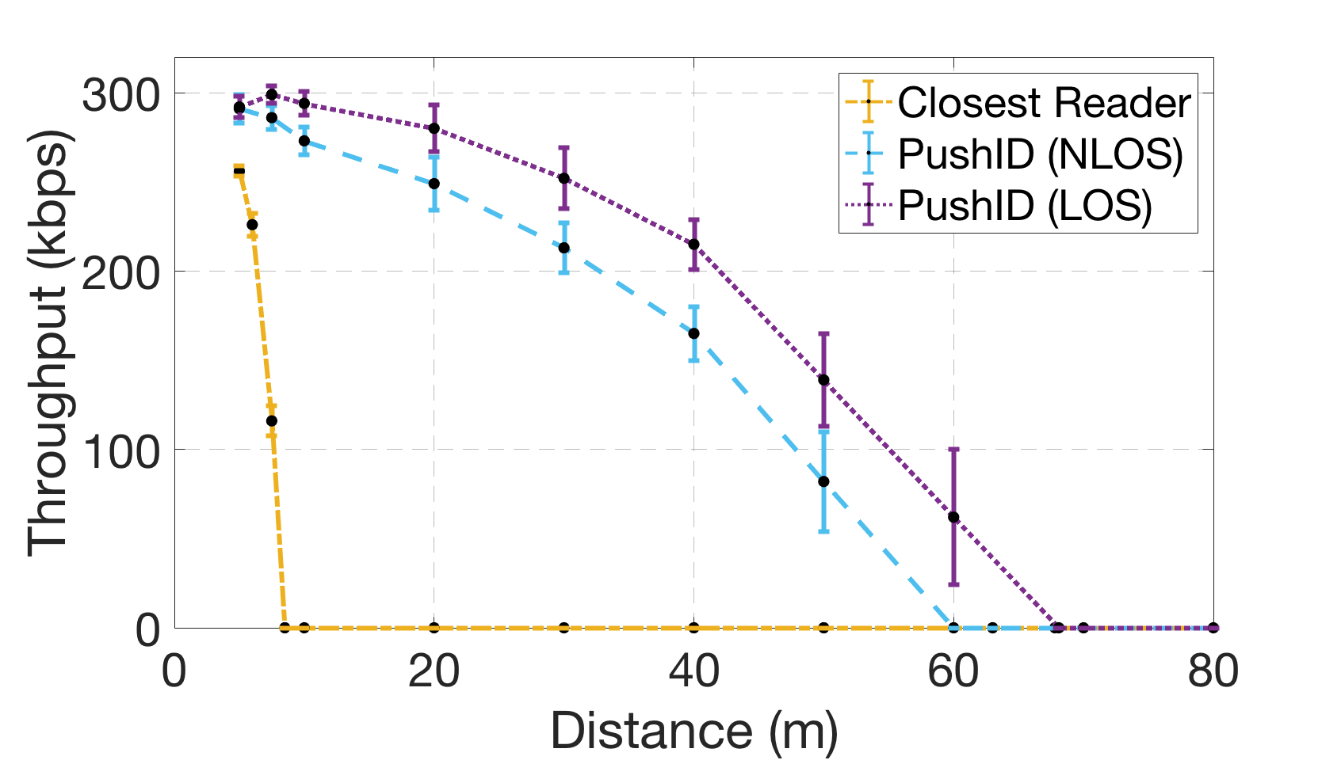 | 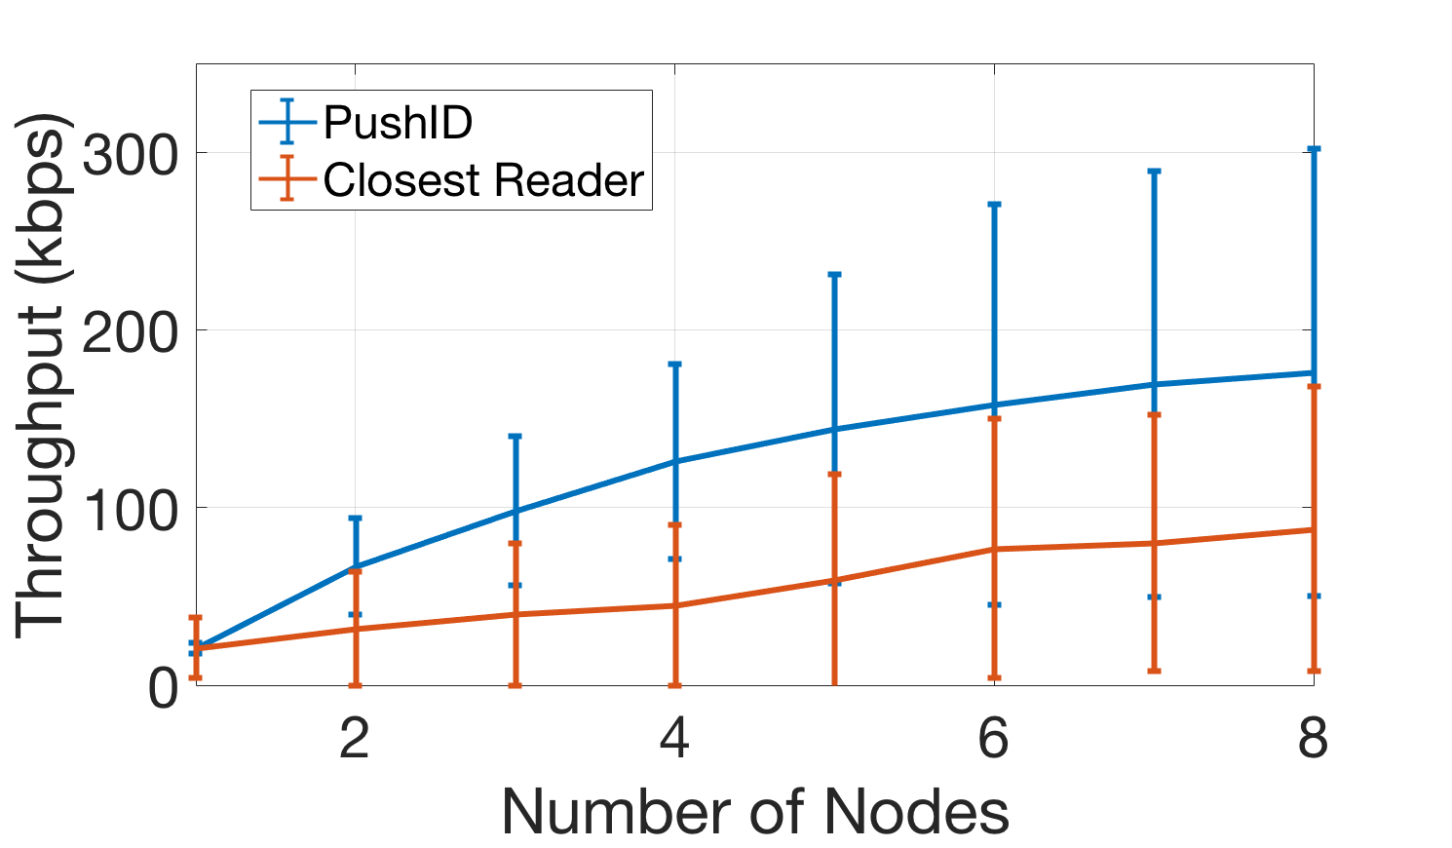 | 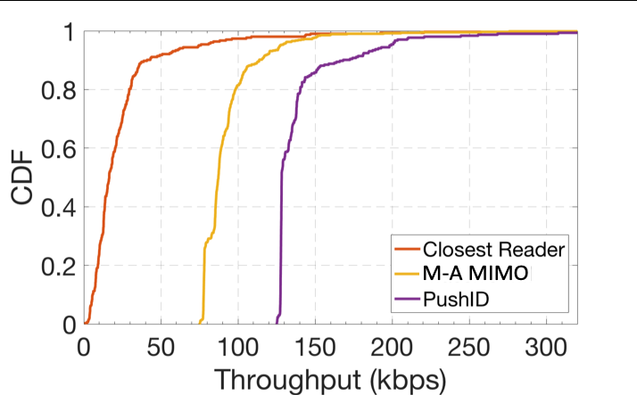
图 10：（a）吞吐量随最近读写器距离变化；（b）吞吐量随读写器数量变化；（c）标签朝向变化时吞吐量的累积分布。

7.4 标签朝向的影响
作者在 100 个位置上逐步改变 RFID 标签朝向，并使用 8 个读写器比较三种方案：PushID、8 天线 MIMO 和最近读写器基线。吞吐量 CDF 表明，PushID 的中位吞吐量约为多天线 MIMO 的 1.54 倍、最近读写器基线的 7.4 倍。其原因是 PushID 的各读写器朝向不同，对标签方向变化更有鲁棒性；而共址多天线 MIMO 在标签背向阵列时容易明显退化。

7.5 移动性的影响
作者在室内环境中使用两个标签，在 100 个随机初始位置上进行实验，最近读写器距离最大约 60 m：一个标签保持静止，另一个由志愿者以步行速度移动。比较 PushID、8 天线 MIMO 与最近读写器基线。
所有方案在移动时吞吐量都有下降，但 PushID 仍保持优势：相对于多天线 MIMO，静止标签约提高 1.6 倍，移动标签约提高 1.4 倍。PushID 对移动具有一定鲁棒性的原因包括：移动标签更可能离开空间覆盖空洞；一旦标签首次被发现，PushID 可利用信道互易性快速继续针对该标签进行波束赋形。不过在更高移动速度下，多径变化过快，PushID 的性能仍会显著下降。

7.6 收敛与覆盖率
该实验测量 PushID 算法的收敛时间、标签距离对收敛的影响，以及收敛时间与总覆盖率之间的权衡。初始波束向量集合可离线计算，后续更新计算开销较小，主要瓶颈是 USRP 硬件应用新波束权重的速度：实验平台约 4.5 ms/次。因此作者用需要尝试的波束向量数量来衡量收敛速度。
结果表明，在标签距最近读写器超过 60 m 的情况下，发现的标签比例会随着尝试的波束向量数量增加而提高。由于极端位置、朝向或遮挡，总有少数标签几乎不可检测；超过 95% 覆盖率后，继续增加波束向量的收益明显递减。在最大距离的最坏情况下，达到超过 95% 的标签覆盖约需要 980 个波束向量，对 USRP N210 相当于约 4.4 s。

图 11：收敛、覆盖率与移动性
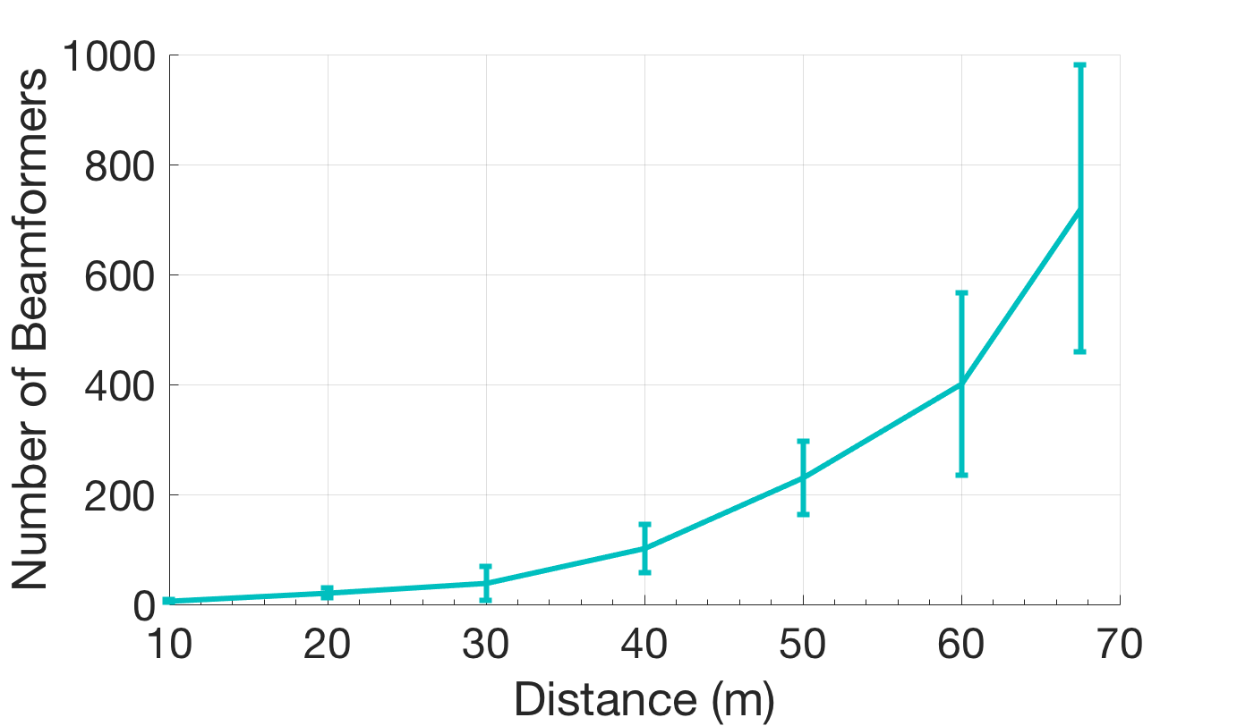 | 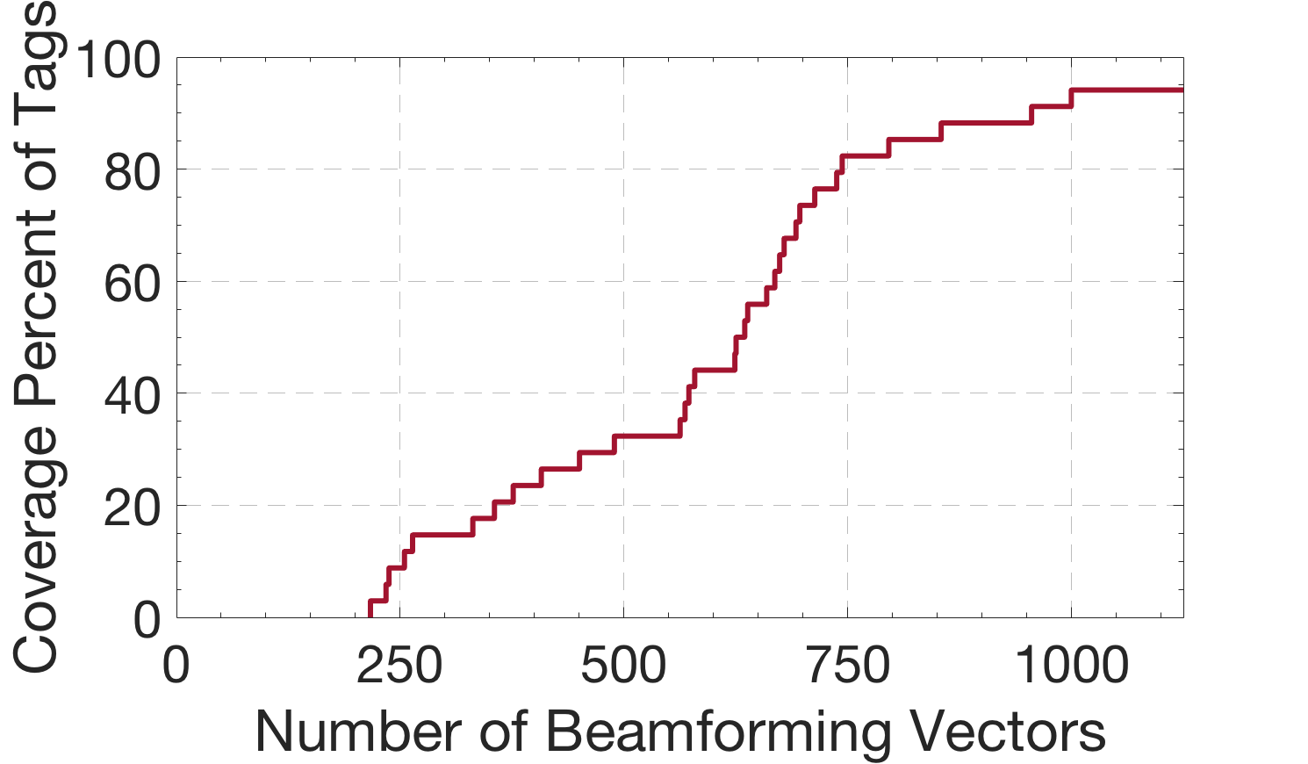 | 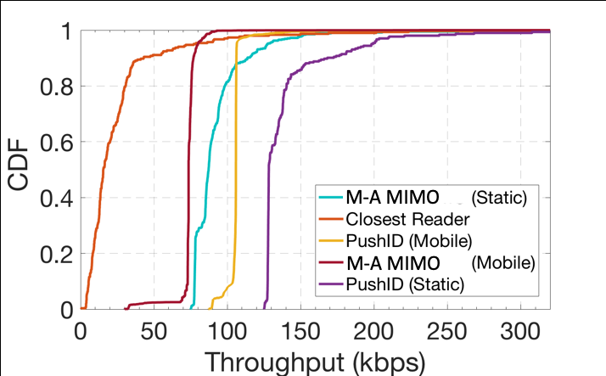
图 11：（a）达到目标覆盖率所需波束向量数量与标签距离关系；（b）标签覆盖率与波束向量数量关系；（c）移动性对吞吐量分布的影响。

8 结论与未来工作
据作者所知，本文提出了首个利用分布式 MIMO 为商用无源 RFID 标签供能的系统。PushID 设计了盲分布式波束赋形算法，用于高效搜索波束赋形向量空间，同时提出了新的相位同步算法来同步分布式 RFID 读写器。基于 8 天线分布式读写器测试平台的详细原型实验表明，相对于先进商用读写器，PushID 的通信距离可提升约 7.4 倍。
本文重点是不修改现有商用标签。作者认为未来还应进一步研究标签射频设计与轻量计算，使标签自身也能参与优化，从而进一步提高 PushID 性能。

